

Universidad de Guadalajara

Centro Universitario de Ciencias Exactas e Ingenierías

Ingeniería en Computación (INCO)

Seminario de solución de problemas de inteligencia artificial

Departamento de Ciencias Computacionales

**Alumno:** Madrigal Escoto Miguel Arturo

**Sección:** D04

**Clave:** i7039

**Código:** 215767693

**Docente:** Hernández Barragán José de Jesús

**Fecha:** 04/09/2022

**Actividad 1**

# Objetivos

## Objetivo 1

Resuelve el siguiente problema de optimización con el método de Newton. Observa detenidamente la siguiente figura:

Si sabemos que el valor de *L* = 20 centímetros, ¿Cuál sería el valor de *l* para que maximice el volumen de la figura?

Dado que el volumen *v* de la figura se puede calcular como el ancho (*L*−2*l*) por el largo (*L* − 2*l*) por el alto *l*, es decir, *v* = (*L* − 2*l*)(*L* − 2*l*)*l*, entonces se puede definir la siguiente función objetivo:

*f*(*x*) = (20 − 2*x*)(20 − 2*x*)*x*

donde *x* es el parámetro de ajuste que corresponde al valor de *l*. Considera utilizar los siguientes límites para definir el espacio de búsqueda:

*xl* = 0*, xu* = 10

Nota: El resultado obtenido debe ser físicamente posible de implementar.

### Resultados:

En base al problema planteado, se tienen los siguientes datos:

**Función objetivo:** (20-2x) (20-2x) x

**Primera derivada:** 12x2 -160x + 400

**Segunda derivada:** 24x - 160

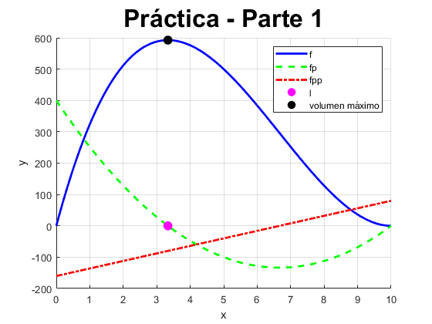

De esta manera, quedan representadas la función objetivo y sus derivadas, además de uno de los cruces por 0 en la primera derivada (l = 3.3333 cm) y el volumen máximo de la figura en la función objetivo **(v = 592.5956 cm3).**

## Objetivo 2

Realiza un programa de cómputo que encuentre el mínimo global de las siguientes funciones, utilizando el método de Gradiente Descendiente: f(x,y) = x e−x2−y2, x,y ∈ [−2,2].

Importante:

El mínimo global para la primera ecuación es: f(xg,yg) = −0.42888, xg = −0.70711 y yg = 0

y para la segunda: f(xg) = 0, xg = (2,··· ,2)

### Resultados (1era ecuación):

En base al problema planteado, se tienen los siguientes datos:

**Función objetivo:** f(x,y) = xe-x^2-y^2 , x,y ∈ [−2,2].



= (1-2x2)*e-x^2-y^2

= -2xye-x^2-y^2

A continuación, se muestran tanto la gráfica de superficie como la de contorno para mostrar en donde se encuentra el mínimo global:

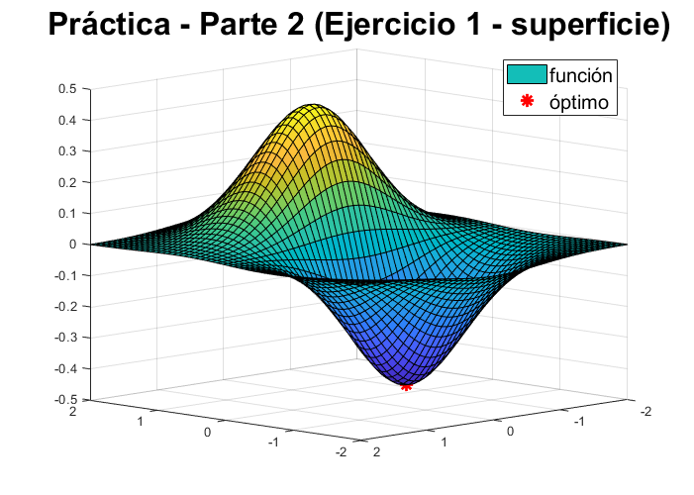

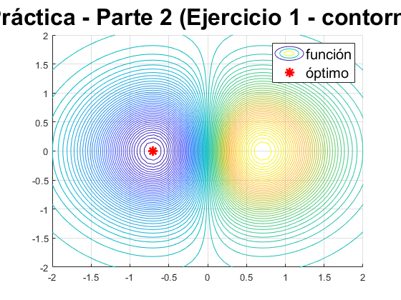

Los resultados sobre los mínimos se encuentran representados en la siguiente imagen:

### Resultados (2nda ecuación):

En base al problema planteado, se tienen los siguientes datos:

**Función objetivo:** f(x,y) =(x1-2)2 + (x2-2)2



= 2(x1-2)



= 2(x2-2)

A continuación, se muestran tanto la gráfica de superficie como la de contorno para mostrar en donde se encuentra el mínimo global:

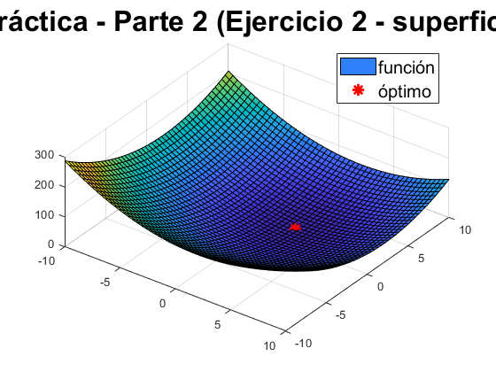

## 

Los resultados sobre los mínimos se encuentran representados en la siguiente imagen:

# Conclusión

La realización de esta práctica fue de utilidad para aplicar algunos de los algoritmos clásicos de optimización en conjunto con los conocimientos adquiridos en cálculo, en donde se emplearon para sacar las raíces o ceros, y la obtención de valores óptimos (mínimos, máximos).

En primera instancia se tienen métodos que funcionan bien para una sola variable como Newton y Newton-Raphson, pero cuando se requiere más de una variable, es forzoso acudir a otros métodos clásicos de optimización para ‘n’ cantidad de variables, tal es el caso del método del gradiente descendiente, el cual implica el uso del derivadas parciales, permitiendo conocer los valores óptimos, lo cual es muy ventajoso para emplear la misma formula y obtener ya sea el mínimo o máximo (invirtiendo el signo de h).

Por último, a mi punto de vista los métodos anteriores no tienen mayor dificultad de implementar, aunque tienen como desventaja que no muchas veces se tiene un criterio para elegir un valor inicial apropiado, por lo que se recurre a prueba y error. Sin embargo, este inconveniente se puede solventar realizando las gráficas (en dos dimensiones, de superficie, contorno, etc (según sea el caso)) y manipulándolas a conveniencia.